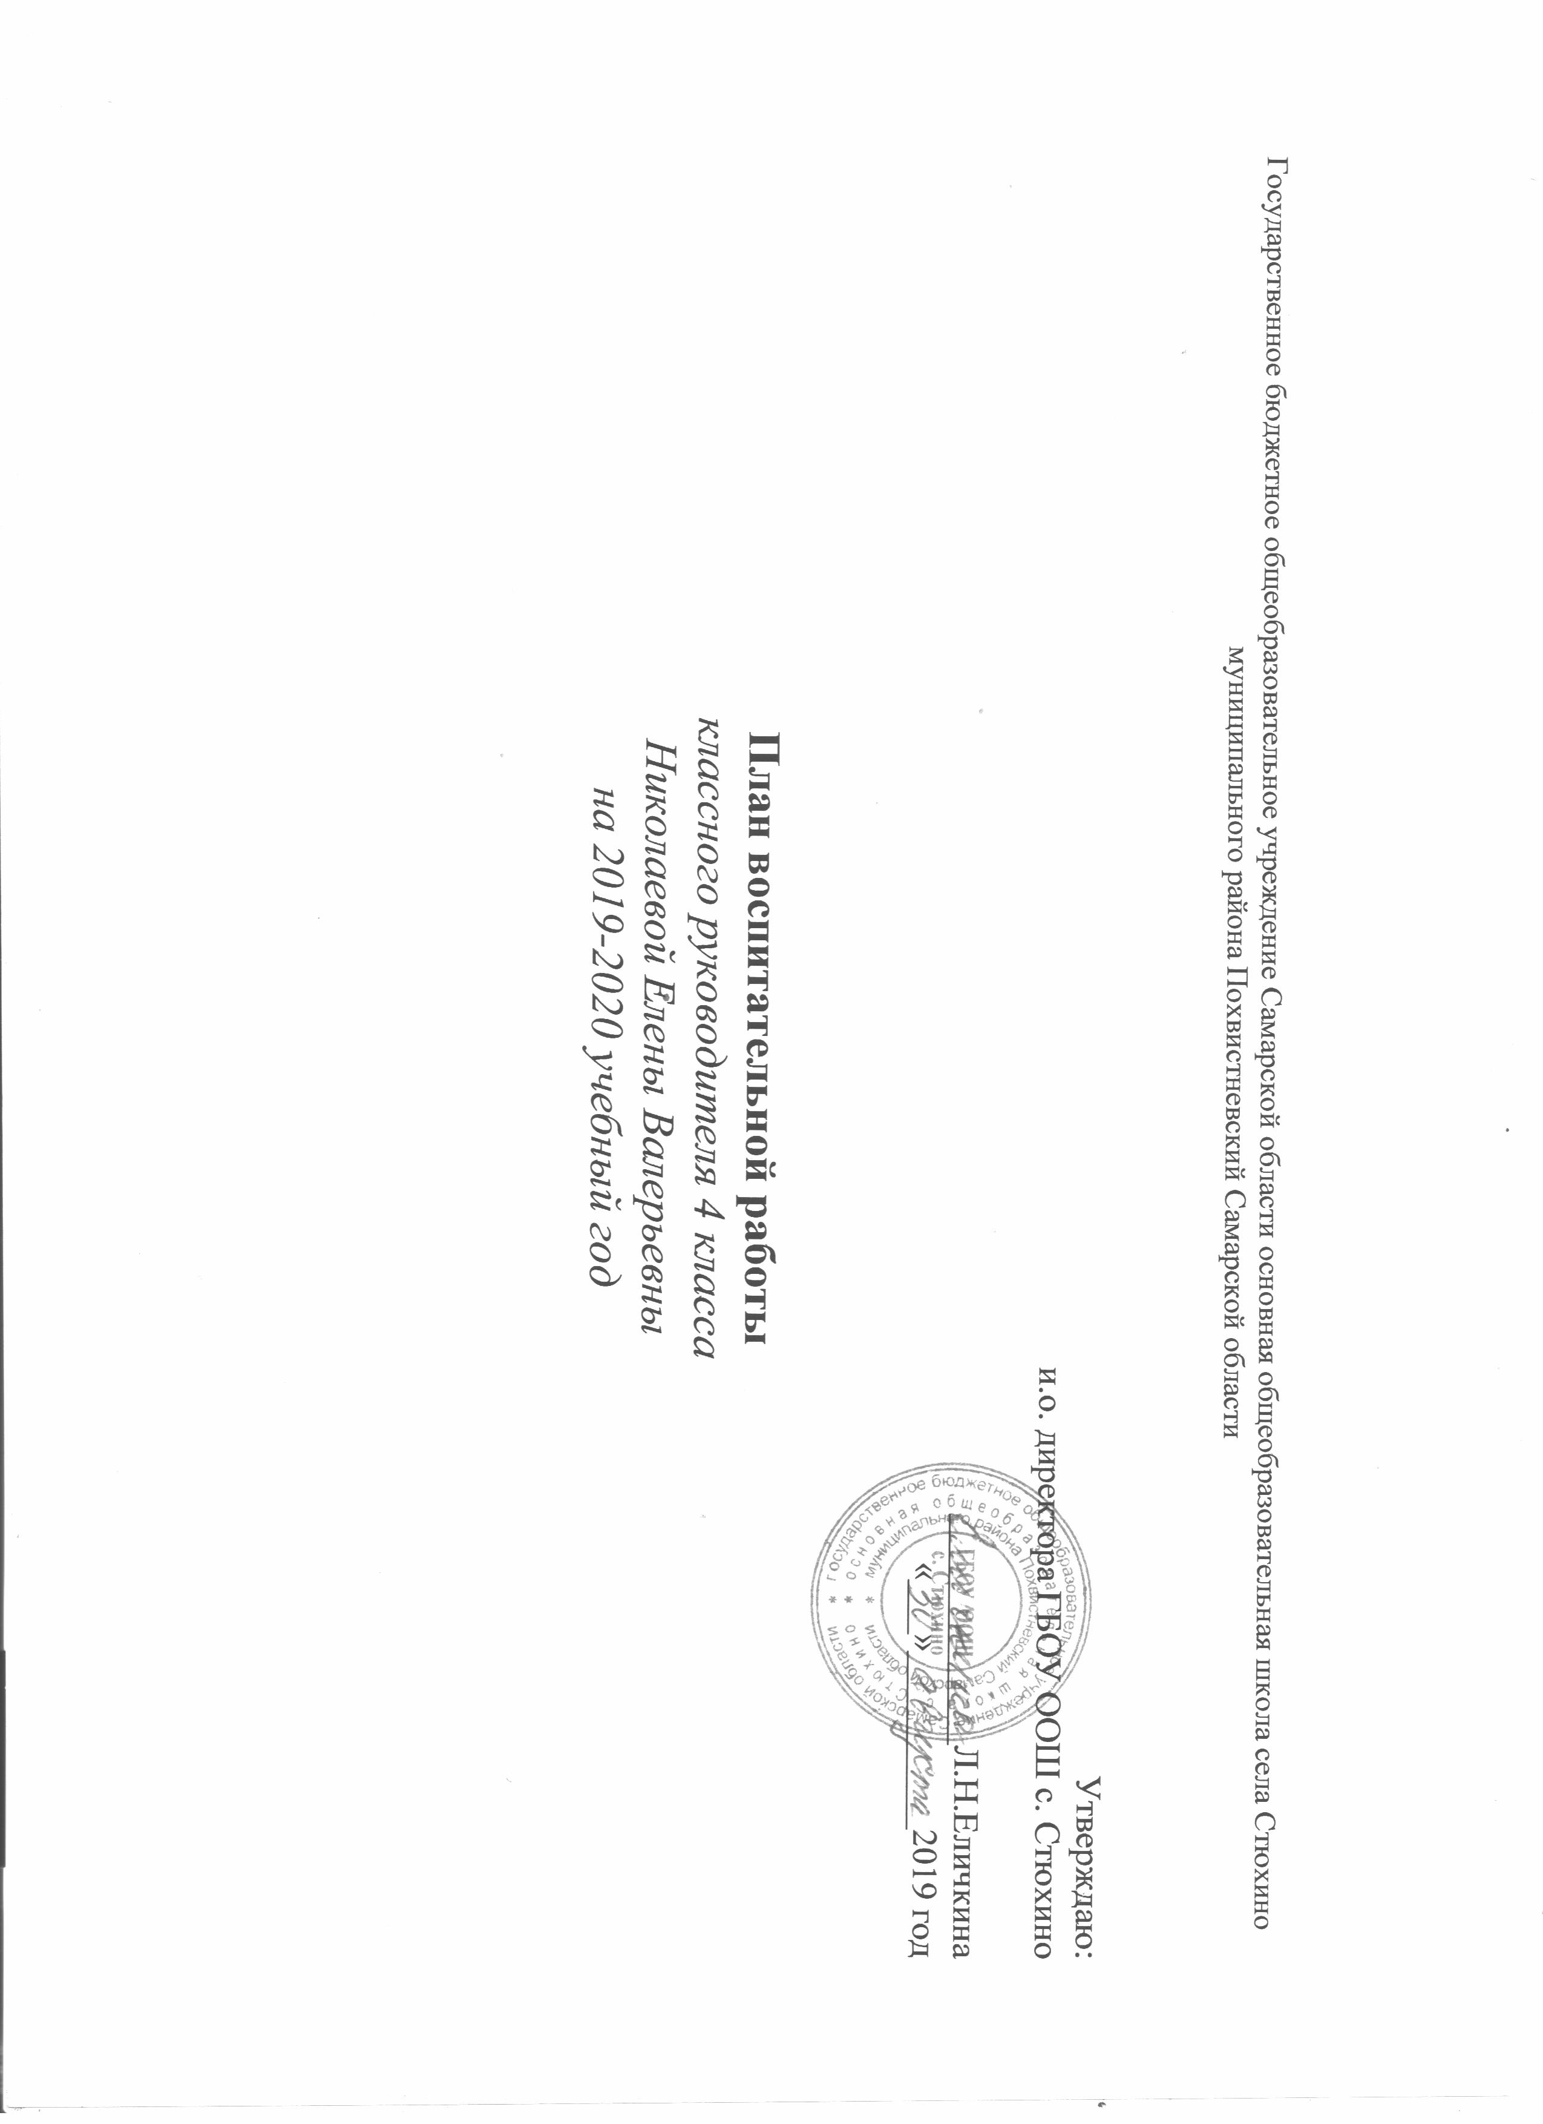Воспитательный план работы на 2019-2020 учебный год. ( 4 класс)
Сентябрь 2019
Понедельник | Вторник | Среда | Четверг | Пятница | суббота
2  1 сентября- День знаний. Урок безопасности.  Инструктаж по технике безопасности. День солидарности в борьбе с терроризмом. «Дети Беслана» | 3  5 сентября-200 лет со дня рождения А.К.Толстого(1817)  Родительское собрание «Задачи на новый учебный год. Адаптация пятиклассников к новым условиям учебы» | 4  Классный час «Будем знакомы, будем друзьями» | 5  Проверка дневников | 6  8 сентября 205 лет со дня Бородинского сражения(1812). Международный день грамотности | 7
9 | 10 | 11  Классный час «Здоровый образ жизни» | 12 | 13  Проверка дневников | 14
16  16 сентября  Областной конкурс чтецов В.В.Погильдякова | 17 | 18  Анкетирование на тему «Недописанный тезис» | 19 | 20  Проверка дневников | 21
23 | 24  Неделя безопасности(26-30 сентября) | 25  Классный час «Моя семья» | 26  Беседа «Безопасность на дороге» | 27  Проверка дневников | 28
30

Октябрь 2019

Понедельник | Вторник | Среда | Четверг | Пятница | суббота
 | 1  1октября- Международный день пожилых людей | 2  4 октября- День гражданской обороны. | 3  4 октября- 60 лет со дня запуска первого искусственного спутника Земли. Международный день учителя. | 4  Дискуссия о дружбе «Чтоб не пропасть поодиночке» | 5
7 | 8 | 9  Анкета «Климат в классе» | 10 | 11  Проверка дневников | 12
14 | 15  16 октября  Всероссийский урок «Экология и энергосбережение» | 16  Соревнование «Я выбираю здоровье» | 17  Посещение школьной библиотеки | 18 | 19
21 | 22 | 23  классный час на тему «Мир моих увлечений» | 24 | 25  Посещение сельской библиотеки «Я и книга» | 26
28 | 29 | 30  30 октября  Всероссийский урок безопасности школьников в сети Интернет | 31

Ноябрь 2019
Понедельник | Вторник | Среда | Четверг | Пятница | суббота
 |  |  |  | 1  Выявление коммуникативных способностей учащихся.  Итоги 1 четверти . Инструктаж по технике безопасности во время осенних каникул | 2
4 | 5 | 6  7 ноября  101 год революции 1917 года в России | 7 | 8 | 9
11  4 ноября – День народного единства | 12 | 13  Ролевая игра «Планета друзей» | 14  16 ноября  Международный день толерантности | 15  Проверка дневников.  Родительское собрание «Итоги 1 четверти. Знаете ли вы своего ребенка» | 16
18 | 19 | 20  Тест «Свободное время» | 21 | 22  Проверка дневников | 23
25 | 26  27 ноября  День матери в России | 27  Классный час «Формирование здорового образа жизни» | 28 | 29  3 декабря – Международный день инвалидов | 30

Декабрь 2019

Понедельник | Вторник | Среда | Четверг | Пятница | суббота
2  3 декабря – День Неизвестного Солдата | 3 | 4  Викторина «Юные знатоки живописи» | 5  4-10 декабря Всероссийская акция «Час кода». Тематический урок информатики. | 6  Проверка дневников | 7
9  9 декабря – День героев Отечества | 10  12 декабря- День Конституции Российской Федерации | 11  Классный час «Помни корни свои» | 12 | 13  Проверка дневников | 14
16 | 17 | 18  Классный час «Книга- наш друг» | 19 | 20  Проверка дневников | 21
23 | 24 | 25  Новогодняя викторина | 26 | 27  Итоги 2 четверти, инструктаж по технике безопасности во время Новогодней ёлки и зимних каникул. | 28
30 | 31

Январь 2020
Понедельник | Вторник | Среда | Четверг | Пятница | суббота
 |  | 1 | 2 | 3 | 4
6 | 7 | 8  Классный час «Живи разумом, так и лекаря не надо» | 9 | 10  Проверка дневников.  Родительское собрание « Итоги 2 четверти. Отец- нравственная опора семьи» | 11
13  Профилактика ГРИППа | 14 | 15  Мини-сочинение «Самое радостное событие в моей жизни» | 16 | 17  Проверка дневников | 18
20 | 21 | 22  Познавательная игра «Говори здоровью-да» | 23 | 24  27 января – Международный день памяти жертв Холокоста | 25
27 | 28 | 29  Тест «Тематический рисунок» | 30 | 31  1 февраля  День разгрома советскими войсками немецко-фашистских войск в Сталинградской битве | 1

Февраль2020
Понедельник | Вторник | Среда | Четверг | Пятница | суббота
3 | 4 | 5  Внеклассное мероприятие «Поле чудес» | 6  8 февраля  День Российской науки | 7  Проверка дневников | 8
10 | 11 | 12  Классный час «Цена минуты».  День Святого Валентина | 13  15 февраля День памяти о россиянах, исполнявших служебный долг за пределами Отечества | 14  Проверка дневников | 15
17 | 18  Беседа по теме «Милосердие» | 19  21 февраля – Международный день родного языка | 20  23 февраля- День Защитника Отечества | 21 | 22
24 | 25 | 26  Внеклассное мероприятие «Загляните в мамины глаза» | 27 | 28 | 29

Март 2020
Понедельник | Вторник | Среда | Четверг | Пятница | суббота
2  1марта- Международный день борьбы с наркоманией и наркобизнесом | 3  Классный час «Мы граждане России» | 4 | 5  8 марта- Международный женский день. Конференция идей «Золотые правила хозяюшки» | 6 | 7
9  11 марта 200 лет со дня рождения Мариуса Петипа, балейтсместера(1818) | 10 | 11  Внеклассное мероприятие»Встреча в клубе «Здоровая семья» | 12 | 13  Проверка дневников.  18 марта- День воссоединения Крыма с Россией | 14
16 | 17 | 18  Анкета «Интересы и досуг» | 19  Итоги 3 четверти , инструктаж во время весенних каникул | 20  28 марта- 150 лет со дня рождения Максима Горького(1868) | 21
23  26-31 марта неделя детской и юношеской книги | 24 | 25 | 26 | 27 | 28
30 | 31

Апрель 2020
Понедельник | Вторник | Среда | Четверг | Пятница | суббота
 |  | 1  Классный час «Дружеские отношения» | 2 | 3  Проверка дневников  Родительское собрание «Итоги 3 четверти. Воспитание в труде» | 4
6 | 7 | 8  Классный час «Золотые ключики к сердцам» | 9 | 10  12 апреля- День Космонавтики  Проверка дневников | 11
13 | 14 | 15  Анкета самооценки уровня знаний | 16 | 17  21 апреля- День местного самоуправления, всемирный день Земли | 18
20 | 21 | 22  Внеклассное мероприятие «Малые универсальные олимпийские игры» | 23 | 24  Проверка дневников | 25
27 | 28  30 апреля- День пожарной охраны. Тематический урок ОБЖ. | 29 | 30

Май 2020
Понедельник | Вторник | Среда | Четверг | Пятница | суббота
 |  |  |  | 1 | 2
4 | 5  9 мая – День Победы советского народа в Великой Отечественной войне 1941-1945г. | 6 | 7 | 8  Проверка дневников | 9  9 мая – День Победы советского народа в Великой Отечественной войне 1941-1945г. Бессмертный полк.
11 | 12 | 13  Самооценка отношений в семье | 14 | 15  Проверка дневников | 16
18 | 19 | 20  Итоги 4 четверти и года | 21  24 мая День славянской письменности и культуры | 22  Родительское собрание «Перелистывая страницы учебного года. Итоги 4четверти и года» | 23
25 | 26 | 27  Инструктаж по технике безопасности во время летних каникул | 28  1 июня – Международный день защиты детей | 29 | 30

